8542classe 5; suite des textes; chapitre 1 ; översätt till svenska :

C’est difficile?
- C’est difficile, le français.
- Oh non. Tu parles très bien, Tommy.
- Merci. Mais, voici une phrase que je ne comprends pas: « elle porte des lunettes. » Porte, c’est « door ». Ce n’est pas logique!
- Non, ce n’est pas « une porte », c’est « elle porte ». C’est un verbe. Ça veut dire: « elle a ». Elle a des lunettes.
- Et des lunettes, qu’est-ce que c’est?
- Si tu ne vois pas bien, tu as besoin de lunettes. C’est des verres...
- Pourquoi des verres? Une verre de coca?
- C’est un verre, c’est masculin, pas féminin...Ce n’est pas la même chose. Regarde Sarah. Elle porte des lunettes. Et moi, je porte souvent des lunettes de soleil.
- Ah, « glasses ». Mais, c’est la même chose en anglais. « You use glasses to drink and to see through. »

- Sarah. Qu’est-ce que ça veut dire, une « soucoupe volante »?
- Tu comprends le mot « soucoupe »?
- Non.
- C’est une petite assiette qu’on met sous la tasse.
- Une assiette? « A plate »?
- Oui, c’est ça. Et une soucoupe volante, c’est une assiette qui vole. Par exemple, les extraterrestres arrivent en soucoupes volantes.
- Ah, maintenant je comprends.
- Comment dit-on soucoupe volante en anglais?
- Flying saucer.

chapitre 2 Me voilà traduisez le texte en suédois : översätt texten skriftligt till svenska :

Bonjour Véronique,
Voici une photo de moi avec quelques camarades de ma classe. C’est moi le gars brun avec les cheveux longs derrière le garçon costaud. J’ai 15 ans et je ne suis pas très grand (je mesure 1 mètre 76). J’ai les yeux noirs. Je trouve que mes oreilles sont trop grandes. Je ne suis peut-être pas très beau, mais pour moi le look n’est pas important. Je préfère les amis (et les amies !) sympa plutôt que beaux ! Le grand gars avec les cheveux courts devant moi, c’est mon copain Victor. Il a 16 ans mais on est dans la même classe parce qu’il redouble cette année. Il est très sportif. Victor et moi, on fait souvent de la musculation ensemble. J’attends une photo de toi très bientôt.
Patrick ;
Salut Patrick,
Merci de ta photo. Je trouve que tu es très beau sur la photo et je suis très contente de savoir un peu comment tu es. J’aime bien tes oreilles, moi ! Voici une photo de moi. Je suis à gauche avec un ami très sympa. Il s’appelle Romain et nous sommes dans la même classe. J’ai les cheveux longs et bruns comme tu vois et je suis assez petite. J’ai les yeux verts et normalement, je porte des lunettes mais maintenant j’ai des verres de contact aussi. C’est ma meilleure copine, Magali, qui est derrière Romain et moi. Tu trouves qu’elle est belle ? Nous sommes assez différentes, mais Magali est vraiment une copine hyper sympa. À bientôt,
Véronique

chapitre 2 Me voilà
*här är ett kort på mig
*jag är inte så lång
*det är min bästa kompis
*Magali som är bakom mig
*jag är 15 år
*jag väntar på ett kort av dig
*det är min kompis Victor
*vi är i samma klass
*jag är ganska kort
*jag har gröna ögon
*jag är till vänster
*jag gillar dina öron
*tycker du att hon är vacker?
*jag har långt hår
min bästa kompis är 17 år
min syster är mycket kort
du är kanske inte så ful
min fula syster är framför mig
har du en snygg bror?
har du kort hår?
min mamma har gula ögon
jag har bruna ögon
tycker du att jag är snygg?
jag tycker att hans ögon är vackra
har du också glasögon?
jag är 1.55 meter lång
går du om i år?
du har mycket vackra ögon!
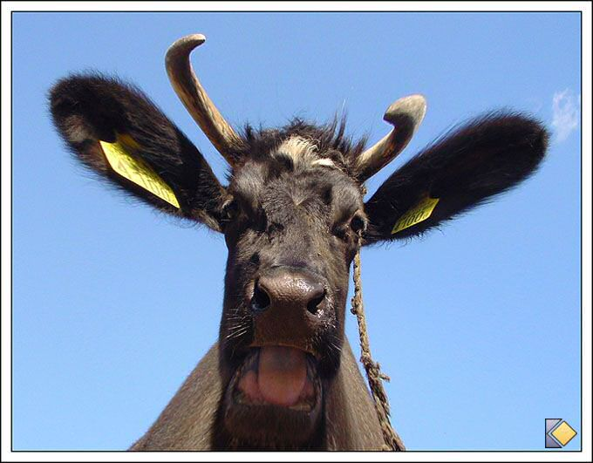 de grandes oreilles….
classe 5; suite des textes; chapitre 3 ; traduisez en suédois :

Sur le banc
Les Castors de Sherbroke, une équipe junior, joue un match de hockey sur glace. en face, les tigres de Victoriaville.
Les Castors attaquent. Dany Roussin passe le puck à Maxime Robert. Maxime Robert avance dans la zone d’attaque et frappe. C’est un tir parfait, très fort, trop fort pour le goal des Tigres. Le score est 4 à 0 après cinq minutes de jeu dans le deuxième tiers.
Il est formidable, Maxime. Il a seize ans et il est déjà la grande star de l’équipe. Il a un rêve: être pro et jouer pour les Canadiens de Montréal dans la L.N.H.
Sébastien a le même âge que Maxime. Mais il n’est pas du tout aussi bon. Il est assis sur le banc, comme d’habitude. Il joue seulement quand les Castors ne risquent rien. Maintenant, le coach dit:
- Allez, Seb, à toi maintenant!
Sébastien entre sur la glace. Les Tigres attaquent. Sébastien avance vers le joueur qui a le puck mais il tombe. Le joueur des Tigres tombe aussi. Coup de sifflet et Sébastien passe en prison.
Sébastien a envie de pleurer. Pourquoi continuer quand ce n’est pas drôle, quand on est nul? Sébastien voudrait plutôt faire de la musique, jouer dans un groupe de rock. Mais c’est son père. Il est fou de hockey sur glace et il regarde tous les matchs des Castors. Il a un rêve: Sébastien Corbeil, meilleur pointeur des Canadiens...
Deux minutes passent. Sébastien entre sur la glace. Le coach fait un signe du banc: « Viens ici, Seb! »
Le match est fini. Les Castors ont gagné 7 à 1. Sébastien a joué trente secondes.
« Qu’est-ce que papa va dire...? »
chapitre 3 ; allez hop 5 suite des textes
*han är fantastisk
*två minuter går
*Sébastien är lika gammal som Maxime
*han har lust att gråta
han är 16 år
det är din tur nu
*varför fortsätta när det inte är roligt?
*han går in på isen
*han är redan den stora stjärnan i laget
*men det är hans pappa
*han har en dröm
*han sitter på bänken
jag har lust att gråta
jag är inte lika bra/duktig som du
det är den bästa spelaren
det bästa laget heter
det är ett hårt skott
jag knackar på dörren
*kom hit!
*matchen är slut
det är inte roligt
du är värdelös/urdålig
jag är inte urdålig
jag spelar hockey
gillar du ishockey?
jag tycker inte om tennis
jag skulle vilja spela basket
jag är galen i volleyboll
hon är inte rolig
vad ska mamma säga?

chapitre 4 allez hop 5 suite
*ni har vunnit
*en suverän födelsedagspresent
*hon hatar rosa
*det är en dröm
*väggarna är gula
*hon får en idé
*hon går in i sitt hus
*det är inte vackert
*det är en mardröm
*Herre Gud, det är gräsligt
*jag gillar inte moderna möbler
*hon tar sin mobiltelefon
jag är trött
vilken färg gillar du?
vilken färg är det i vardagsrummet?
hon kommer hem
tittar du på teve?
jag är mycket nöjd
matsalen är till vänster
en man är framför den röda dörren
jag har vunnit en resa
jag avskyr grönt
gillar du blått?
mitt rum är gult
var är min mobiltelefon?
jag är mycket förvånad
det är min mammas födelsedag
*överallt i trädgården
väggarna är inte svarta
är det en dröm eller en mardröm?
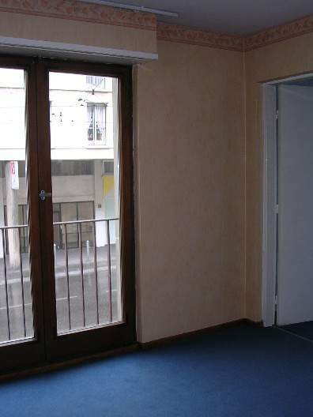
classe 5; suite des textes; chapitre 4 Vous avez gagné!; traduisez en suédois :

Quand Sandrine regarde « La Surprise », elle a une idée. Bientôt, c'est l'anniversaire de sa mère. Elles vont ensemble deux semaines en Espagne. Au retour, sa mère va avoir la surprise de sa vie, un cadeau d'anniversaire génial. Sandrine prend son portable et fait le numéro de Télé France....
Sandrine et sa mère rentrent. Elles sont fatiguées après le voyage. « Mais Sandrine, qu’est-ce que c’est ? » Il y a des gens avec des caméras et des projecteurs partout dans le jardin. Un homme avec un micro est devant la porte : « Félicitations, Madame ! Vous avez gagné ! » Très étonnée, Madame Laroche entre dans sa maison. Dans l'entrée, les murs sont rouges. Ce n'est pas joli! Les murs de la salle à manger sont orange. Quelle horreur! Le lustre ancien a disparu et la lampe moderne est horrible. Dans le salon, les murs sont jaunes, un jaune moutarde. Oh, c'est moche! Et je n'aime pas les meubles modernes et où est mon fauteuil chéri? Madame Laroche déteste le rose et maintenant sa chambre est rose.
De quelle couleur est la salle de bains ? Rose aussi ! « Mon Dieu, c’est affreux ! » L’homme de Télé France est très content : « Alors, Madame Laroche ? C’est un rêve ! » « Un rêve ? Mais, Monsieur, c’est un cauchemar ! »
chapitre 5 allez hop 5 suite
*en bra pappa
*det är för kallt
*han dricker 10 liter mjölk
*den lilla elefanten lämnar inte sin mamma
*de tycker om kött
*det är inte mamman
*min mamma är den bästa!
*det finns elefanter
*det är nästan alltid
jag dricker 2liter kåla om dagen
han lämnar sina ägg
*det är mycket kallt
jag är ensamt barn (har inga syskon)
äter du blad?
han väntar på sin mamma
jag är den bästa!
jag gillar kött
jag gillar inte mjölk
jag är nästan alltid trött
vår mamma heter Céline
jag kan äta 20 hamburgare
det finns lejon i Sverige
det är inte alltid lätt
jag står upp i 3 dagar
det är för varmt för att äta
jag hittar inte elefanterna
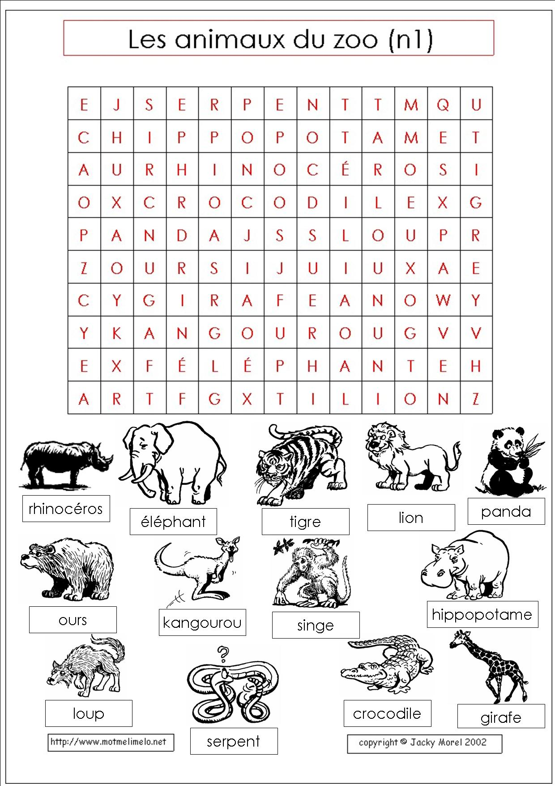

classe 5; suite des textes; chapitre 5

Les bébés
Un bon papa
Au pôle Sud il fait très froid, environ moins 40. Le vent souffle à 200 kilomètres-heure. Là, on trouve le manchot. Il ne fait pas de nid pour son petit - il fait trop froid.
Le couple manchot a un seul oeuf et ce n’est pas la maman qui couve, c’est le papa.
Il reste debout pendant deux mois sans manger!
Ma maman est la meilleure!
Il y a des éléphants en Afrique et en Asie. La femelle attend son petit pendant 22 mois! C’est presque toujours un enfant unique.
Il boit dix litres de lait par jour. Les grands mangent des feuilles. Pendant 10 mois, le petit éléphant ne quitte pas sa mère; il reste avec elle jusqu’à l’âge de 14 ans.
Notre maman est la meilleure!
La lionne africaine est aussi une bonne mère. Elle ne quitte jamais ses petits. À l’âge de deux mois, les petits vont à la chasse avec leur mère. Ils aiment la viande. Un petit lion peut manger jusqu’à trois kilos de viande par jour.
Hop 7; chapitre 6 David et Isabelle exercice à trous

C'est la rentrée au collège Émile Zola. Isabelle___________David dans la cour. Ils ne sont plus dans la même classe.

- Tiens, David. Ça fait__________________________...
- Bonjour Isabelle. Tu vas bien?
- Oui et toi, David?
- Moi, ça va. Tu sais que je redouble la cinquième.
- Oui, je_____________. Tu as quels profs?
- J'ai Trouillard en maths...et il est aussi notre prof principal.
- Oh la barbe...Moi, j'ai une nouvelle prof de sport, super sympa.
- Nous, on a_____________________Le Bon en histoire-géo.
- Ça, c'est bien. Dis, David, tu vas travailler______________cette année, non?
- Oui, bien sûr. Si j'ai douze en moyenne papa va m'offrir une________________________.
- Formidable. Tu sors avec Lisette_________________________, David?
- Non, Lisette c'est une______________________très sympa mais on n'est pas ensemble.
- Alors c'est qui ta petite amie?
- En fait, c'est toujours toi, Isabelle...Écoute, qu'est-ce que tu___________cet après-midi? On va au café?
- Mais David. Tes___________________...Pense à tes notes. Tu n'as pas envie de redoubler encore une fois, non?
- Non, vraiment.
- En plus, il y a Mirka...
- Ah bon? Mirka? C'est ton______________________petit ami?
- Tu es_____________, David. Mirka c'est notre nouveau chien. Voilà, ça sonne. Peut-être à vendredi. On dîne chez moi? À sept heures?
- Oui, j'adore tes nouilles à la________________tomate, Isabelle!

Böj verben rätt:

adorer i presens |  |  | faire i presens
je |  |  | je
tu |  |  | tu
il |  |  | il
nous |  |  | nous
vous |  |  | vous
ils |  |  | ils

classe 5; suite des textes; chapitre 6 David et Isabelle ; traduisez en suédois :

C'est la rentrée au collège Émile Zola. Isabelle voit David dans la cour. Ils ne sont plus dans la même classe.
- Tiens, David. Ça fait longtemps...
- Bonjour Isabelle. Tu vas bien?
- Oui et toi, David?
- Moi, ça va. Tu sais que je redouble la cinquième.
- Oui, je sais. Tu as quels profs?
- J'ai Trouillard en maths...et il est aussi notre prof principal.
- Oh la barbe...Moi, j'ai une nouvelle prof de sport, super sympa.
- Nous, on a toujours Le Bon en histoire-géo.
- Ça, c'est bien. Dis, David, tu vas travailler mieux cette année, non?
- Oui, bien sûr. Si j'ai douze en moyenne papa va m'offrir une mobylette.
- Formidable. Tu sors avec Lisette maintenant, David?
- Non, Lisette c'est une copine très sympa mais on n'est pas ensemble.
- Alors c'est qui ta petite amie?
- En fait, c'est toujours toi, Isabelle...Écoute, qu'est-ce que tu fais cet après-midi? On va au café?
- Mais David. Tes devoirs...Pense à tes notes. Tu n'as pas envie de redoubler encore une fois, non?
- Non, vraiment.
- En plus, il y a Mirka...
- Ah bon? Mirka? C'est ton nouveau petit ami?
- Tu es bête, David. Mirka c'est notre nouveau chien. Voilà, ça sonne. Peut-être à vendredi. On dîne chez moi? À sept heures?
- Oui, j'adore tes nouilles à la sauce tomate, Isabelle!

chapitre 6 allez hop 5 suite
*det är en mycket schysst tjejkompis
*är du tillsammans med Lisette nu?
*det var längesedan
*det är bra
*du vet att jag går om
*tänk på dina betyg
*han är också vår huvudlärare/mentor
*vilka lärare har du?
*vad gör du i eftermiddag?
*det är vår nya hund
*du ska jobba bättre
*vi kanske ses på fredag
*ska vi gå på kafé?
*vi är inte tillsammans
*du är dum
vem är det?
jag älskar din nya hund
jag vet vilka lärare du har
vi äter kanske middag tillsammans
är det din flickvän?
vad heter din pojkvän?
gör du dina läxor?
är det din nya lärare?
*det är fortfarande du
vi ses klockan 8
jag ser David
tänk på dina lärare
vem är din lärare i franska?
går du om i år?
jag tänker på mina betyg varje dag
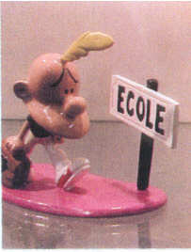
chapitre 7 Un rêve magique ; traduisez le texte en suédois : översätt texten skriftligt till svenska :

On est chez la famille Lacoste.
Les parents travaillent toute la semaine et les enfants, Stéphane et Isabelle, sont au collège. Ils ont toujours beaucoup de devoirs. Vendredi soir, ils font le ménage, la lessive, les courses pour le week-end. Ils partagent le travail – en principe. Monsieur Lacoste est au supermarché. Il y a un monde fou et il fait la queue pour payer. Une dame demande :
- Ah, c’est vous qui faites les courses, Monsieur Lacoste ?
- Oui, aujourd’hui, c’est mon tour.
Madame Lacoste fait la cuisine et Isabelle fait le ménage.
- Maman, où est Stéphane ? Qu’est-ce qu’il fait ?
- Je pense qu’il fait sa chambre.
Mais Stéphane ne fait pas sa chambre.
- Stéphane ! Tu ne fais rien comme d’habitude !
- Si...je fais mes devoirs !
- Alors, Stéphane, tes devoirs, c’est Harry Potter ! Quel désordre ! Tu ne fais jamais ton lit ?
Il est minuit. Tout le monde dort. Stéphane fait un rêve : Harry Potter est là, dans sa chambre. Il a sa baguette magique. D’un coup de baguette, Harry range la chambre de Stéphane. C’est merveilleux ! Harry dit :
- Bonne nuit, Stéphane. Je reviens vendredi prochain.
chapitre 7 Un rêve magique
*föräldrarna arbetar hela veckan
*är det ni som handlar?
*Stéphane städar inte sitt rum
*jag gör mina läxor!
*de städar
*det är underbart/fantastiskt!
*god natt
*alla sover
*bäddar du aldrig?
*han står i kö
*vad gör han?
*Fru Lacoste lagar mat
vad gör du?
jag städar hela veckan
jag gör mina läxor idag
städar du ditt rum?
jag står i kö
jag har mycket läxor
*det är min tur
han gör ingenting som vanligt
diskar du ofta?
jag gillar att bädda
var är dina föräldrar?
de står i kö på snabbköpet
varför?
de gillar att stå i kö
alla lagar mat på lördag
jag har en underbar dröm
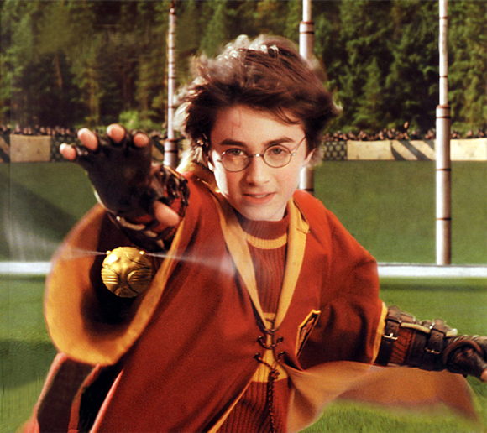

chapitre 8; Napoléon; prénom.....................................................résultat.....................sur

traduisez :

Le jeune garçon, néle 15 août 1769, s’appelle Napoléon Bonaparte. Depuis l’âge de dix ans, il est élève dans une école militaire dans le nord de la France. Il ne parle pas encore très bien français, car il est né en Corse, et là on parle un dialecte italien. Napoléon fait une carrière militaire extraordinaire....

_____________________________________________________________________________________

_____________________________________________________________________________________

_____________________________________________________________________________________

_____________________________________________________________________________________

_____________________________________________________________________________________

_____________________________________________________________________________________

..och vid 24 år blir han general. I ledningen för de franska trupperna, vinner han många slag. Snart är Napoléon en mycket mäktig man och den 2:a december 1804, är han utropad till fransmännens kejsare. Napoléons fru heter Joséphine. Efter 12 års giftermål, har paret ännu inga barn. Napoléon vill absolut ha en son och de skiljer sig.

_____________________________________________________________________________________

_____________________________________________________________________________________

_____________________________________________________________________________________

_____________________________________________________________________________________

_____________________________________________________________________________________

En 1810, Napoléon épouse Marie-Louise, princesse d’Autriche. Elle a 18 ans. La cérémonie est magnifique et des milliers de Parisiens regardent le cortège. Bientôt, leur fils François Napoléon est né.

_____________________________________________________________________________________

_____________________________________________________________________________________

_____________________________________________________________________________________

_____________________________________________________________________________________

Kejsaren är galen av glädje. Under 20 år, krigar Napoléon. Han vinner många slag, i Austerlitz, i Iéna, i Friedland. Frankrike är nu det största landet i Europa.

_____________________________________________________________________________________

_____________________________________________________________________________________

_____________________________________________________________________________________

_____________________________________________________________________________________

Napoléon nomme ses frères rois et ses sœurs princesses. Mais l’invasion de la Russie en 1812 est une catastrophe. Tout change et les Français perdent des batailles. Napoléon abdique mais après un exile sur la petite île d’Elbe, il revient et attaque ses ennemis.

_____________________________________________________________________________________

_____________________________________________________________________________________

_____________________________________________________________________________________

_____________________________________________________________________________________

_____________________________________________________________________________________

I Waterloo, 1815 är han slagen och allt är förlorat. Napoléon slutar sitt liv i fängelse på ön Sainte-Hélène 1821.
_____________________________________________________________________________________

_____________________________________________________________________________________

_____________________________________________________________________________________
chapitres 8-9; Napoléon; prénom...................................résultat.....................sur 150

Le jeune garçon, néle 15 août 1769, s’appelle Napoléon Bonaparte. Depuis l’âge de dix ans, il est élève dans une école militaire dans le nord de la France. Il ne parle pas encore très bien français, car il est né en Corse, et là on parle un dialecte italien. Napoléon fait une carrière militaire extraordinaire....En 1810, Napoléon épouse Marie-Louise, princesse d’Autriche. Elle a 18 ans. La cérémonie est magnifique et des milliers de Parisiens regardent le cortège. Bientôt, leur fils François Napoléon est né. Napoléon nomme ses frères rois et ses sœurs princesses. Mais l’invasion de la Russie en 1812 est une catastrophe. Tout change et les Français perdent des batailles. Napoléon abdique mais après un exile sur la petite île d’Elbe, il revient et attaque ses ennemis. Calme-toi. D'accord. Je suis calme. Alors, je tourne à gauche après l'église… Continue tout droit jusqu'au rond-point. Là, tu prends la deuxième rue à droite. Trois cents mètres après, il y a une petite maison blanche avec des volets verts. C'est chez moi. Tout droit…à droite… trois cents mètres…Oh non! Au secours! Qu'est-ce qu'il y a? Oh, c'est horrible! Ils viennent vers moi! Leila!
Allô, Corinne! Corinne! C'est rien! C'est Jacques, Daniel et Michelle. Ils sont invités aussi. C'est Halloween!

_____________________________________________________________________________________

_____________________________________________________________________________________

_____________________________________________________________________________________

_____________________________________________________________________________________

_____________________________________________________________________________________

_____________________________________________________________________________________

_____________________________________________________________________________________

_____________________________________________________________________________________

_____________________________________________________________________________________

_____________________________________________________________________________________

_____________________________________________________________________________________

_____________________________________________________________________________________

_____________________________________________________________________________________

_____________________________________________________________________________________

_____________________________________________________________________________________

_____________________________________________________________________________________

_____________________________________________________________________________________

_____________________________________________________________________________________

_____________________________________________________________________________________

_____________________________________________________________________________________

_____________________________________________________________________________________

_____________________________________________________________________________________

_____________________________________________________________________________________

_____________________________________________________________________________________

_____________________________________________________________________________________

_____________________________________________________________________________________

_____________________________________________________________________________________

_____________________________________________________________________________________

_____________________________________________________________________________________

chapitres 8-9; Napoléon; prénom.....................................................résultat.....................sur 50

..och vid 24 år blir han general. I ledningen för de franska trupperna, vinner han många slag. Snart är Napoléon en mycket mäktig man och den 2:a december 1804, är han utropad till fransmännens kejsare. Napoléons fru heter Joséphine. Efter 12 års giftemål, har paret ännu inga barn. Napoléon vill absolut ha en son och de skiljer sig.
Kejsaren är galen av glädje. Under 20 år, krigar Napoléon. Han vinner många slag, i Austerlitz, i Iéna, i Friedland. Frankrike är nu det största landet i Europa. I Waterloo, 1815 är han slagen och allt är förlorat. Napoléon slutar sitt liv i fängelse på ön Sainte-Hélène 1821. Ett spöke, det är ett spöke…nej, två spöken och en häxa….Hjälp mig! Hjälp! Corinne! Corinne! Är du fortfarande där? Förlorad! Hallå? Leila? Det är jag…Jag är vilse. Jag vet inte hur jag ska gå till dig. Det är så mörkt…Och jag är rädd…Lugna dig, Corinne. Är du på cykel? Ja…Och var är du exakt? Ja, jag vet inte…Jag är på en stor väg i centrum av byn. Det finns en kyrka precis framför mig och en stor park till höger om kyrkan. Det kanske är kyrkogården. Oj, det är så mörkt….Lyssna Corinne. Du är inte långtifrån…Tu går förbi kyrkan och efter svänger du till vänster…Oj! Hjälp! Vad händer (Vad är det?) Hallå, Corinne? Det är tre personer bakom mig.

_____________________________________________________________________________________

_____________________________________________________________________________________

_____________________________________________________________________________________

_____________________________________________________________________________________

_____________________________________________________________________________________

_____________________________________________________________________________________

_____________________________________________________________________________________

_____________________________________________________________________________________

_____________________________________________________________________________________

_____________________________________________________________________________________

_____________________________________________________________________________________

_____________________________________________________________________________________

_____________________________________________________________________________________

_____________________________________________________________________________________

_____________________________________________________________________________________

_____________________________________________________________________________________

_____________________________________________________________________________________

_____________________________________________________________________________________

_____________________________________________________________________________________

_____________________________________________________________________________________

_____________________________________________________________________________________

_____________________________________________________________________________________

_____________________________________________________________________________________

_____________________________________________________________________________________

_____________________________________________________________________________________

_____________________________________________________________________________________

_____________________________________________________________________________________

_____________________________________________________________________________________
chapitre 8 allez hop 5 suite; version 1
*Napoléons fru heter Joséphine
*Frankrike är nu det största landet i Europa
*Napoléon är en mycket mäktig man
*den unge mannen är född den 15 augusti 1769
han föddes på Korsika
*Napoléon slutar sitt liv i fängelse
*han vinner många slag
*hon är 18 år
han pratar inte franska bra
*han blir general
han förlorar slag
*han är besegrad och allt är förlorat
*han är elev på en militärskola
*paret har fortfarande inga barn
har du fortfarande inga barn?
jag har barn
hur många barn har du?
när är du född?
vet du vem Napoléon är?
han är kejsare
han har en son
*Napoléon vill absolut ha en son
*under 20 år
*deras son François Napoléon föds
jag har förlorat allt
jag skulle vilja bli general
pratar du italienska ?
jag pratar inte franska
har du vunnit ?
Napoléon dör i ett fängelse på en ö
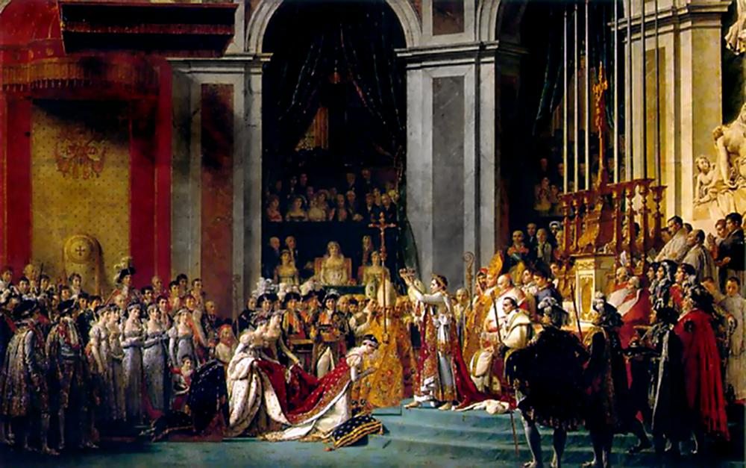
chapitre 8 ; Napoléon ; traduisez le texte en suédois : översätt texten skriftligt till svenska :

Le jeune garçon, né le 15 août 1769, s’appelle Napoléon Bonaparte. Depuis l’âge de dix ans, il est élève dans une école militaire dans le nord de la France. Il ne parle pas encore très bien le français, car il est né en Corse, et là on parle un dialecte italien. Napoléon fait une carrière militaire extraordinaire et à 24 ans il devient général. À la tête des troupes françaises, il gagne beaucoup de batailles. Bientôt, Napoléon est un homme très puissant et le 2 décembre 1804, il est proclamé Empereur des Français.
La femme de Napoléon s’appelle Joséphine. Après douze ans de mariage, le couple n’a toujours pas d’enfants. Napoléon veut absolument un fils et ils divorcent. En 1810, Napoléon épouse Marie-Louise, princesse d’Autriche. Elle a 18 ans. La cérémonie est magnifique et des milliers de Parisiens regardent le cortège. Bientôt, leur fils François Napoléon est né. L’empereur est fou de joie. Pendant vingt ans, Napoléon fait la guerre. Il gagne beaucoup de batailles, à Austerlitz, à Iéna, à Friedland. La France est maintenant le plus grand pays de l’Europe. Napoléon nomme ses frères rois et ses sœurs princesses. Mais l’invasion de la Russie en 1812 est une catastrophe. Tout change et les Français perdent des batailles. Napoléon abdique mais après un exile sur la petite île d’Elbe, il revient et attaque ses ennemis. À Waterloo, en 1815, il est battu et tout est perdu. Napoléon finit sa vie en prison sur l’île de Sainte-Hélène en 1821.

chapitre 8 ; Napoléon; version 2

*han föddes på Korsika
*paret har inga barn
*han slutar sitt liv i fängelse
*Napoléons fru heter Joséphine
*han vill absolut ha en son
*han vinner många slag
*han är utropad till kejsare över fransmännen
*han blir general
*han talar ännu inte så bra franska
*han är en mycket mäktig man
*efter tolv års äktenskap
Napoléon blir en stor kejsare
den största kejsaren i Europa
han dör på en ö
ön heter Sainte-Hélène
han är inte fransk
det är en mycket ung man
jag är galen av glädje
han vinner ofta
han förlorar ett stort slag vid Waterloo
han skiljer sig från sin fru
han har många syskon
han blir kejsare i Notre Dame
Notre Dame är en stor kyrka i Paris
Napoléon är mycket viktig i fransk historia
en av hans militärer blir kung i Sverige
han har en son
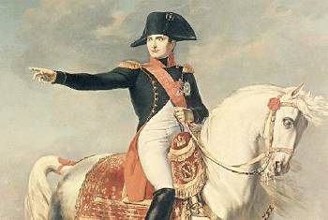
chapitre 9; prénom…………………………………………….résultat………………….sur 50

Förlorad!
Hallå? Leila? Det är jag…Jag är vilse. Jag vet inte hur jag ska gå till dig. Det är så mörkt…Och jag är rädd…Lugna dig, Corinne. Är du på cykel? Ja…Och var är du exakt? Ja, jag vet inte…Jag är på en stor väg i centrum av byn. Det finns en kyrka precis framför mig och en stor park till höger om kyrkan. Det kanske är kyrkogården. Oj, det är så mörkt….Lyssna Corinne. Du är inte långtifrån…Tu går förbi kyrkan och efter svänger du till vänster…Oj! Hjälp! Vad händer (Vad är det?) Hallå, Corinne? Det är tre personer bakom mig.

___________________________________________________________________________________________________________________________________________

___________________________________________________________________________________________________________________________________________

___________________________________________________________________________________________________________________________________________

___________________________________________________________________________________________________________________________________________

___________________________________________________________________________________________________________________________________________

___________________________________________________________________________________________________________________________________________

___________________________________________________________________________________________________________________________________________

___________________________________________________________________________________________________________________________________________

___________________________________________________________________________________________________________________________________________

Calme-toi.
D'accord. Je suis calme. Alors, je tourne à gauche après l'église… Continue tout droit jusqu'au rond-point. Là, tu prends la deuxième rue à droite. Trois cents mètres après, il y a une petite maison blanche avec des volets verts. C'est chez moi. Tout droit…à droite…trois cents mètres…Oh non! Au secours! Qu'est-ce qu'il y a?

___________________________________________________________________________________________________________________________________________

___________________________________________________________________________________________________________________________________________

___________________________________________________________________________________________________________________________________________

___________________________________________________________________________________________________________________________________________

___________________________________________________________________________________________________________________________________________

___________________________________________________________________________________________________________________________________________

___________________________________________________________________________________________________________________________________________

___________________________________________________________________________________________________________________________________________

___________________________________________________________________________________________________________________________________________

Ett spöke, det är ett spöke…nej, två spöken och en häxa….Hjälp mig! Hjälp! Corinne! Corinne! Är du fortfarande där?

___________________________________________________________________________________________________________________________________________

___________________________________________________________________________________________________________________________________________

___________________________________________________________________________________________________________________________________________

___________________________________________________________________________________________________________________________________________

___________________________________________________________________________________________________________________________________________

___________________________________________________________________________________________________________________________________________

___________________________________________________________________________________________________________________________________________

Oh, c'est horrible! Ils viennent vers moi! Leila! Allô, Corinne! Corinne! C'est rien! C'est Jacques, Daniel et Michelle. Ils sont invités aussi. C'est Halloween!

___________________________________________________________________________________________________________________________________________

___________________________________________________________________________________________________________________________________________

___________________________________________________________________________________________________________________________________________

___________________________________________________________________________________________________________________________________________

___________________________________________________________________________________________________________________________________________

___________________________________________________________________________________________________________________________________________

___________________________________________________________________________________________________________________________________________
chapitre 9 allez hop 5 suite
*fortsätt rakt fram
*lugna dig
*jag har gått vilse
*vad är det?
*jag svänger till vänster
*efter kyrkan
*det är kanske kyrkogården
*jag är lugn
*du tar den andra gatan till höger
*det finns ett litet vitt hus
*det är hos mig
*du går förbi kyrkan
*det finns en kyrka precis framför mig
*sedan svänger du till vänster
*de kommer mot mig
jag ser två spöken
är du en häxa?
han är vilse
jag svänger till höger efter kyrkogården
det är inte långt
*jag vet inte
var är du?
jag vet inte var jag är
*det är så mörkt
det finns en vit kyrka bakom mig
jag är i en stor by
jag tar första gatan till höger
har du en grön cykel?
du tar min gula cykel
*ok, jag är lugn
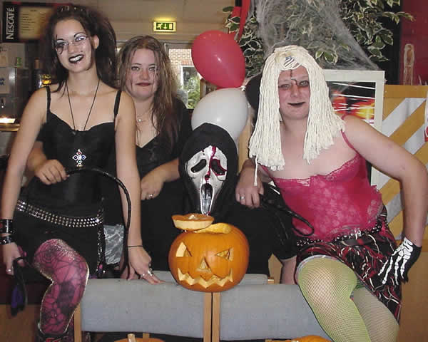

classe 5; suite des textes; chapitre 9 ; traduisez en suédois :

Perdue!
Allô! Leila? C'est moi…Je suis perdue. Je ne sais pas comment aller chez toi. Il fait si noir…Et j'ai peur….
Calme-toi, Corinne. Tu es à vélo?
Oui..
Et tu es où exactement?
Ben, je ne sais pas…Je suis sur une grande route au centre du village. Il y a une église juste devant moi et un grand parc à droite de l'église. C'est peut-être le cimetière. Oh, il fait tellement noir…
Écoute, Corinne. Tu n'es pas loin…Tu passes l'église et après tu tournes à gauche…
Oh! Au secours!
Qu'est-ce qu'il y a? Allô, Corinne?
Il y a trois types derrière moi.
Calme-toi.
D'accord. Je suis calme. Alors, je tourne à gauche après l'église…
Continue tout droit jusqu'au rond-point. Là, tu prends la deuxième rue à droite. Trois cents mètres après, il y a une petite maison blanche avec des volets verts. C'est chez moi.
Tout droit…à droite…trois cents mètres…Oh non! Au secours!
Qu'est-ce qu'il y a?
Un fantôme, c'est un fantôme…non, deux fantômes et une sorcière…Aide-moi! Au secours!
'Corinne! Corinne! Tu es toujours là?
Oh, c'est horrible! Ils viennent vers moi! Leila!
Allô, Corinne! Corinne! C'est rien! C'est Jacques, Daniel et Michelle. Ils sont invités aussi. C'est Halloween!
chapitre 10 allez hop 5 suite
*de har försvunnit
*den är lite dyr
*jag tar den här väskan
*titta på den här skjortan
*skynda er!
*de kan köpa kläder
*färgen passar bra med dina nya skor
*det är din storlek
*vilken katastrof!
*har ni allt?
*vi har glömt baddräkterna
*jag tar dessa solglasögon också
*men den är vacker
*var är den?
Céline och hennes tre flickor
Hur mycket kostar skjortan?
Den gröna skjortan är mycket dyr
Tar du de blåa shortsen?
*och du, vad tar du?
*det finns allt här
Vad tycker du om dessa gråa byxor?
Tröjan är för liten
jag kommer med flyg
jag har lust att shoppa
min bror ger pengarna till en luffare (un clochard)
hur mycket pengar har du?
jag har en dålig försäkring
färgen passar inte bra med mina glasögon
vilken storlek?
kan jag hjälpa er?
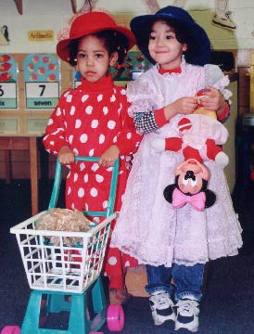
classe 5; suite des textes; chapitre 10 ; traduisez en suédois :

Trois cents euros
Monsieur Chaville et ses deux filles arrivent en avion de Montréal. Mais leurs valises n’arrivent pas - elles ont disparu. Quelle catastrophe! Heureusement ils ont une bonne assurance - ils peuvent acheter des vêtements pour 300 euros chacun. Monsieur Chaville donne l’argent à ses filles:
- Dépêchez-vous! J’ai envie d’aller à la plage!
Dans une cabine
- C’est un magasin formidable. Il y a tout ici.
- Comment tu trouves cette robe? Elle est trop petite?
- Non, c’est ta taille. Elle coûte combien?
- Elle est un peu chère, 78 euros.
- Prends la robe, Annie. La couleur va bien avec tes nouvelles chaussures. Moi, je prends ce short et les trois tee-shirts. Je vais essayer le pantalon noir. Où est-il?
- Le voilà. Il est super.
- Regarde cette chemise stretch. Elle coûte 72 euros, mais elle est jolie.
- Elle est super...Je prends le pantalon, le pull rouge, la robe, deux t-shirts et un short. Et toi, qu’est-ce que tu prends?
- Le pantalon, le short, les trois tee-shirts, la chemise et le pull. Je prends ces lunettes de soleil aussi. Tu as combien d’argent maintenant?
- J’ai encore 42 euros - je prends ce sac et ce top. Regarde - il est super!
Après une heure
- Vous avez tout? Maintenant on va à la plage - enfin!
- Oh, papa, on a oublié les maillots de bain. Tu as encore quelques sous, papa?

chapitre 11 allez hop 5 suite
*det är slut
*den stora finalen är i direktsändning
*de har arbetat tillsammans på slottet
*du har jobbat som en galning
*där de har bott och arbetat
*de ska lämna slottet
*han säger att han älskar henne
jag har en dröm: bli en stjärna
jag vill vinna tävlingen
gråter du?
*det är sista kvällen på slottet
*vem ska vinna?
jag har lagat mat och jag har städat
städar du varje vecka?
han säger att han har lagat mat
du är mycket begåvad
du har jobbat för mycket
varför gråter du inte?
vem har vunnit tävlingen?
han tänker på sin framtid
det är slut mellan oss
jag lämnar huset där jag har bott i 3 dagar
vi har sjungit varje dag
sjunger du bra?
Jean-Pascal har inte vunnit Star Academy
Star Academy är en tävling på teve
det är hans flickvän
jag ska välja mellan ett stort slott och ett litet hus
är du ledsen?
imorgon är det slut
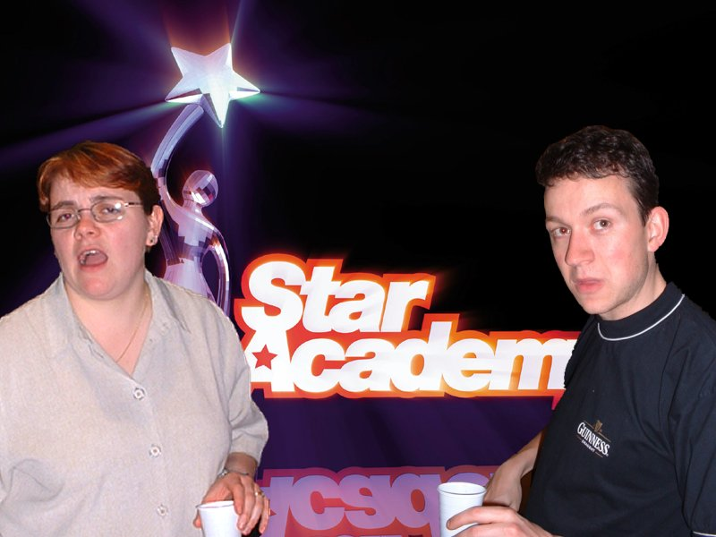
classe 5; suite des textes; chapitre 11 Star Academy ; traduisez en suédois :

Samedi soir, c’est fini et les deux derniers « élèves » vont quitter le château où ils ont habité et travaillé pendant presque trois mois. La grande finale est en direct sur la Une et le public va choisir entre Jenifer, qui a 19 ans et Mario, qui a 24 ans.
Au départ, ils étaient seize candidats avec le même rêve: devenir une star, gagner la compétition et un contrat d’un million d’euros et faire un album.
Ils ont travaillé ensemble au château. Ils ont dansé, chanté mais ils ont aussi fait la cuisine et le ménage sous les yeux de millions de téléspectateurs. 24 heures sur 24. Chaque semaine, ils ont partagé la peur d’être éliminé.
Maintenant, c’est le dernier soir au château. Kamel, le prof de danse, est triste:
« Bravo, Jeni, tu es très, très douée. Et toi, Mario, tu as travaillé comme un fou. »
Jenifer pleure. La séparation est dure. Mario téléphone à Jessica, sa petite amie. Il dit qu’il l’aime, en direct, à la télé. Jenifer pense à son avenir et à la finale demain. Qui va gagner? Son très bon ami, Mario, le garçon qu’elle appelle « son grand frère » ou elle?

chapitre 12 allez hop 5 suite
*frukosten är kanske den viktigaste måltiden
*den typiska franska frukosten
*jag tycker inte om flingor
*jag tar en liten kaffe
*det räcker nu
*de är hungriga
*ge mig/skicka mig brödet tack
*vem vill ha en juice?
det är inte bra för hälsan
*var är sylten/marmeladen?
jag kan ta en apelsinjuice
*du måste absolut äta något
*vad har du i koppen?
*det är slut nu
jag är hungrig
jag gillar chokladbröd
dricker du the´?
*det är inte rättvist!
vill du ha en croissant?
vill du äta lite?
vem är hungrig?
jag är inte hungrig
annars arbetar jag inte bra i skolan
jag kan ta ett bröd med smör
jag gillar inte sylt
hälsan är det viktigaste
jag är redan trött
vad är en typiskt svensk frukost?
äter du mycket på morgonen?
dricker du kaffe varje dag?
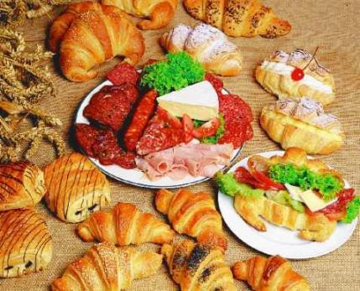

classe 5; suite des textes; chapitre 12; Croissants ou céréales?; traduiez en suédois :

« ...et selon tous les experts, le petit déjeuner est peut-être le repas le plus important de la journée. En France, 16 pour cent des jeunes ne prennent pas de petit déjeuner. À dix, onze heures ils sont déjà très fatigués et ils ont faim. Surtout pour les jeunes, les vitamines et les protéines sont très importantes. Le petit déjeuner typiquement français, un bol de café au lait ou de chocolat avec du pain, du beurre et de la confiture ou des croissants n’est pas l’idéal pour la santé. Il faut plutôt boire un jus de fruit et manger des céréales avec du lait ou du yaourt... »
- Maman, où sont les croissants? Et où est la confiture?
- Tais-toi, Laura. Écoutez la dame à la télé...Les croissants, le café et la confiture, c’est fini maintenant. Ce n’est pas bon pour la santé.
- Mais, maman. Je n’aime pas les céréales. Je veux des croissants. Ou un pain au chocolat, au moins.
- Et moi, je voudrais du café au lait. Maman, s’il te plaît...
- Non, ça suffit maintenant, plus de croissants, plus de café. Qui veut un jus de fruit? Et des céréales avec du lait?
- Bon d’accord, je peux prendre un jus d’orange et des céréales avec du lait.
- Mais moi, je ne prends pas de petit déjeuner aujourd’hui.
- Il faut absolument manger quelque chose, Laura. Sinon, à l’école tu ne vas pas bien travailler. Écoute la télé...
- Alors, je prends un yaourt et un peu de pain. Passe-moi le pain, s’il te plaît Thomas.
- Voilà. Mais maman, toi, qu’est-ce que tu as dans ta tasse?
- Moi, je prends un petit café...
- Tu bois du café, toi? Ça, c’est pas juste!
chapitre 13 allez hop 5 suite
*den gula tröjan
*det är mycket folk
*i den lilla byn
*vägen går spikrakt upp mot toppen
*på toppen är det Virenque som kommer först
*fransmannen är ensam i ledningen nu
det är otroligt
*man väntar på cyklisterna
*det finns inga träd
*han dog här
*imorgon är det nästa etapp
*etappens mål
det är en svensk som är i ledningen
le Tour de France är en mycket stor tävling i Frankrike
har en svensk vunnit?
nej, en svensk har aldrig (ne...jamais) vunnit tävlingen
men dansken Riis vann (skriv ”har vunnit”) 1996
cyklisten i ledningen har den gula tröjan
*det är mycket varmt
den första tävlingen var 1901
man cyklar i 3 veckor (faire du vélo=cykla)
Armstrong har vunnit många gånger
han har rekordet i segrar
han behåller den gula tröjan
*till slut kan cyklisterna/de tävlande vila sig
jag älskar den här tävlingen
målet är Paris
efter 3 veckor är cyklisterna mycket trötta
det är i juli
jag ska vila mig i morgon
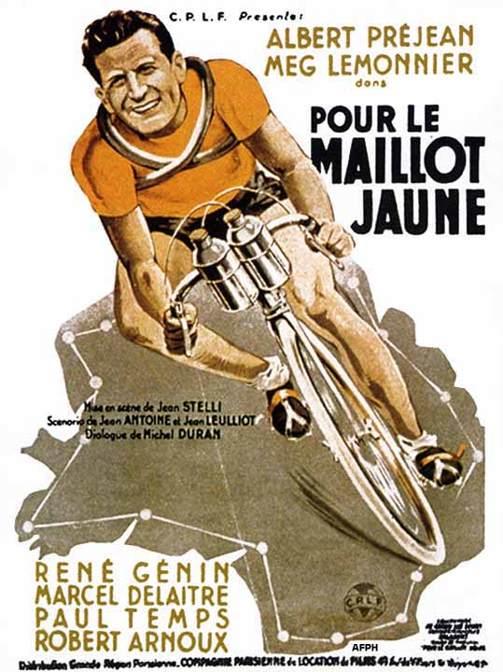

classe 5; suite des textes; chapitre 13 Mont Ventoux

Dimanche 21 juillet 2002. C’est la quatorzième étape du Tour de France. Dans le petit village de Bédoin, on attend les coureurs. C’est à 21 kilomètres de l’arrivée. Il y a beaucoup de monde. Soudain, un petit groupe de onze cyclistes arrive. En tête, il y a un Français, Richard Virenque. Le maillot jaune, l’Américain Lance Armstrong, est aussi parmi les onze. Le grand peloton est à huit minutes derrière. Le but de l’étape est le sommet du Mont Ventoux, à presque 2000 mètres. La route monte raide vers le sommet. Il fait très chaud, plus de 35 degrés. Il n’y a pas d’arbres pour protéger les coureurs du soleil. En 1967, le Britannique Tom Simpson est mort ici, victime d’une crise cardiaque causée par le dopage.
À Saint-Estève, à 14 kilomètres avant le but, Virenque et un coureur russe se détachent des autres. Encore dix kilomètres. Le Français est seul en tête maintenant. Il pédale à une vitesse de 25 kilomètres heure. Incroyable ! Au sommet, c’est Virenque qui arrive le premier. Armstrong est troisième, à 2 minutes et 19 secondes. Mais c’est quand même Armstrong qui conserve le maillot jaune. Enfin, les coureurs peuvent se reposer. Demain, c’est la quatorzième étape : Vaison-la-Romaine – Les deux Alpes,226 kilomètres.
exercices chapitre 13 Allez Hop 4; traduisez:

etappens mål
man väntar på cyklisterna
på toppen kommer Virenque först
amerikanen har den gula tröjan
det är mycket folk
det är mycket varmt
1967 dog Simpson här
han är ensam i täten
i den lilla byn Le Mont Dore
det finns inga träd
det finns träd för att skydda cyklisterna
otroligt
till slut kan cyklisterna vila sig
cyklisten som vinner en etapp har den gula tröjan
le Tour de France är en stor cykeltävling
man cyklar under 3 veckor
Armstrong har vunnit 6 gånger
det är ett rekord
den senaste fransmannen att vinna heter Bernard Hinault
Bernard Hinault vann (har vunnit) för 19 år sedan
le Tour de France börjar 1903
dansken Riis vann (har vunnit) 1996
det finns ingen svensk som har vunnit

böj verben rätt:

gagner=vinna i presens |  |  | gagner=vinna i passé composé (har-form)
je |  |  | je
tu |  |  | tu
il |  |  | il
nous |  |  | nous
vous |  |  | vous
ils |  |  | ils

se reposer=vila sig i presens |  |  | se coucher=lägga sig i presens
je |  |  | je
tu |  |  | tu
il |  |  | il
nous |  |  | nous
vous |  |  | vous
ils |  |  | ils

traduisez:

styre |  |  | växel
sadel |  |  | cykla
däck |  |  | vinnare
hjul |  |  | lag
hjälm |  |  | la Grande Boucle
cykel |  |  | la Petite Reine
mål (2 ord) |  |  | avfärd, start

försök berätta om le Tour de France på franska:

_____________________________________________________________________________________

_____________________________________________________________________________________

_____________________________________________________________________________________

_____________________________________________________________________________________

_____________________________________________________________________________________

_____________________________________________________________________________________

_____________________________________________________________________________________

_____________________________________________________________________________________

_____________________________________________________________________________________

_____________________________________________________________________________________

_____________________________________________________________________________________

_____________________________________________________________________________________

_____________________________________________________________________________________

_____________________________________________________________________________________

_____________________________________________________________________________________
chapitre 14 allez hop 5 suite
*han är inte alls nöjd
*men ingenting att göra
*det är inte så lugnt hos er
*jag vet inte
*och vilken lukt!
*jag kommer om 5 minuter
gruppen ska spela
*de har hyrt en lokal
*han vaknar tidigt
*han drömmer om staden
*han lyssnar på hans nya sång
*jag kan inte åka till landet
*du är löjlig
*är det korna och grisarna?
jag har bestämt något annat
jag kan inte åka i kväll
jag ska spela fotboll
jag avskyr landet
är du inte nöjd?
det är för lugnt här
tuppen är löjlig och ful
*vi ska rida
jag kan inte rida
han går upp tidigt
hon vaknar sent
jag lägger mig sent
när vaknar du?
jag drömmer om kossorna
jag ska ta hand om grisarna
jag åker till min farbror på söndag


classe 5; suite des textes; chapitre 14 Cocorico !; traduisez en suédois :

Marc a formé un groupe de musique avec ses copains. Pour les vacances de Pâques, ils ont loué un local où ils vont jouer jour et nuit. Mais les parents de Marc ont décidé autre chose. Au dîner, sa mère annonce :
- Tu vas passer les vacances chez ta cousine Chloé à la campagne.
Marc n’est pas content du tout :
- Non ! Je ne peux pas aller à la campagne ! Le groupe va jouer. . . .
Mais rien à faire. Samedi matin, Marc part chez son oncle et sa tante.
Dimanche matin, Marc se réveille tôt. Chloé se lève toujours tôt pour s’occuper de ses chevaux. Marc est fatigué et il n’est pas content :
- C’est pas très calme chez vous le matin, Chloé.
- Comment ça, pas calme ?
- Ben, le coq. . . à sept heures. Et quelle odeur ! C’est les vaches et les cochons ?
- Arrête, Marc. Tu es ridicule. Viens. J’ai sellé Bruno pour toi. On va faire du cheval.
- Je ne sais pas. . . D’accord. J’arrive dans cinq minutes.
Assis sur le dos de Bruno, Marc rêve de la ville et écoute sa nouvelle chanson :
La campagne, quelle odeur !
Et le coq, quelle horeur !
J’aime la ville et les autos,
Les cafés et les motos.

chapitre 15 au secours! traduisez le texte en suédois : översätt texten skriftligt till svenska :

Les vacances, pour moi, c’est la Corse et la maison de mes grands-parents. Toute la famille est là, mes oncles, mes tantes et tous mes cousins. Mon père et ses frères bricolent tous les jours dans la vieille maison. Nous, les jeunes, on va à la plage. Pour aller à notre plage préférée, il faut aller en bateau, à pied c’est impossible. À la plage on pique-nique, on s’amuse, on nage, on joue au volley, on bronze et parfois, on surfe.
Un jour, Julie surfe à 150 mètres de la plage. Soudain, elle tombe et crie :
- Aïe ! Aïe ! Au secours !
Je saute dans le zodiac. Mais le moteur ne démarre pas. Et il n’y a pas de rames...Cécile et Thierry nagent vite vers Julie. Moi, je saute dans l’eau aussi et nage vers elle. Elle crie :
- Ma jambe ! J’ai mal ! Au secours !
Soudain elle n’est plus là – elle a disparu.Thierry plonge et cherche Julie sous l’eau. Je plonge aussi. La voilà ! Elle a une jambe cassée et elle ne peut pas nager. C’est très difficile mais après un moment, Julie est sur la planche.
Pas de zodiac et pas de portable ! Qu’est-ce qu’on peut faire ? On nage et on pousse la planche avec Julie vers un petit port à 2 kilomètres de là. C’est dur, très dur. Il fait déjà nuit quand nous arrivons au port. Nous sommes crevés mais aussi très heureux quand l’ambulance arrive. Quelle chance de passer les vacances en Corse où la température de l’eau est de 25 degrés et pas 17 comme sur la côte atlantique !

chapitre 15 au secours!
*vad kan man göra?
*det är svårt
*plötsligt är hon inte där
*vi solar och ibland surfar vi
*jag hoppar i vattnet
*det är redan mörkt
*vi är utmattade/jättetrötta
*han letar efter Julie under vattnet
*motorn startar inte
*till fots är det omöjligt
*vi går till stranden
*man måste åka båt
*när vi kommer till hamnen
jag letar efter min bräda
simmar du fort?
jag dyker under båten
när båten kommer är det redan mörkt
jag kan inte surfa
hon har ont i benet
har du brutit benet?
jag är väldigt glad när han hoppar i vattnet
jag har ingen mobiltelefon
tycker du om att simma?
jag är utmattad
jag är sen därför att min cyklar startade inte (skriv: har inte startat)
vattnet är varmt
det är mina bröders hus
